**Nối kết đến CSDL SQL Server trong Lab**

1. Start SQL service

* Nhấn Win + R trên bàn phím để mở cửa sổ **Run**. Sau đó gõ "**services.msc**"

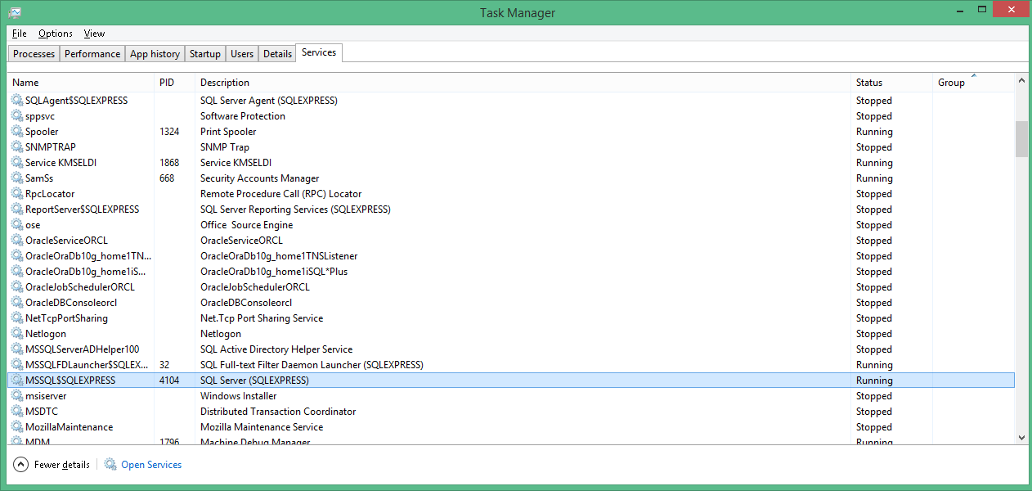

(Run: SQL Server)

1. Login

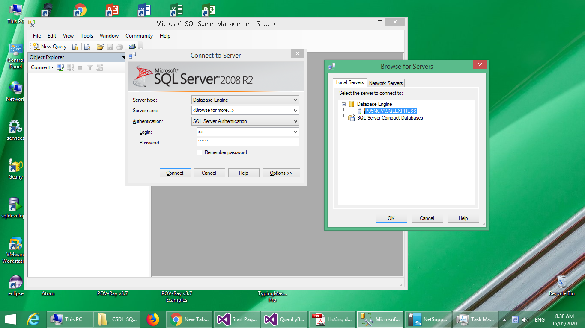

(Authentification: SQL Server Authentification; login: sa; Password: sa2008)